60S0/S1/S2系列水控器使用说明书

声 明
本产品为A级产品，在生活环境中该产品可能会造成无线电干扰。在这种情况下可能需要用户对其干扰采取切实可行的措施。

一．节水控制器接线方式：
节水控制器主板输出有9根线。不同型号水控器外接线数量不同（S0-4根，S1-6/9根，S2-4根），但颜色的含义是一致的。
其中：
1.电源线(2)：“红黑”为电源线，红正黑负，对应接12V直流电源的正负极。
2.阀 线(2)："蓝紫"为阀线，蓝正紫负，蓝线接阀的红线，紫线接阀的黑线。
3.通讯线(2)："棕黄"为通讯线，棕正黄负，对应接485的正（+）负（-）。
4.流量计(3)："绿白橙"为流量计线，绿线为地线，橙线为5V电源，白线为信号线。计时水控器不需要接入。
接线对应图示如下：
红 黑 蓝 紫 棕 黄 绿 白 橙

+ — 红 黑 + — 黑 黄 红

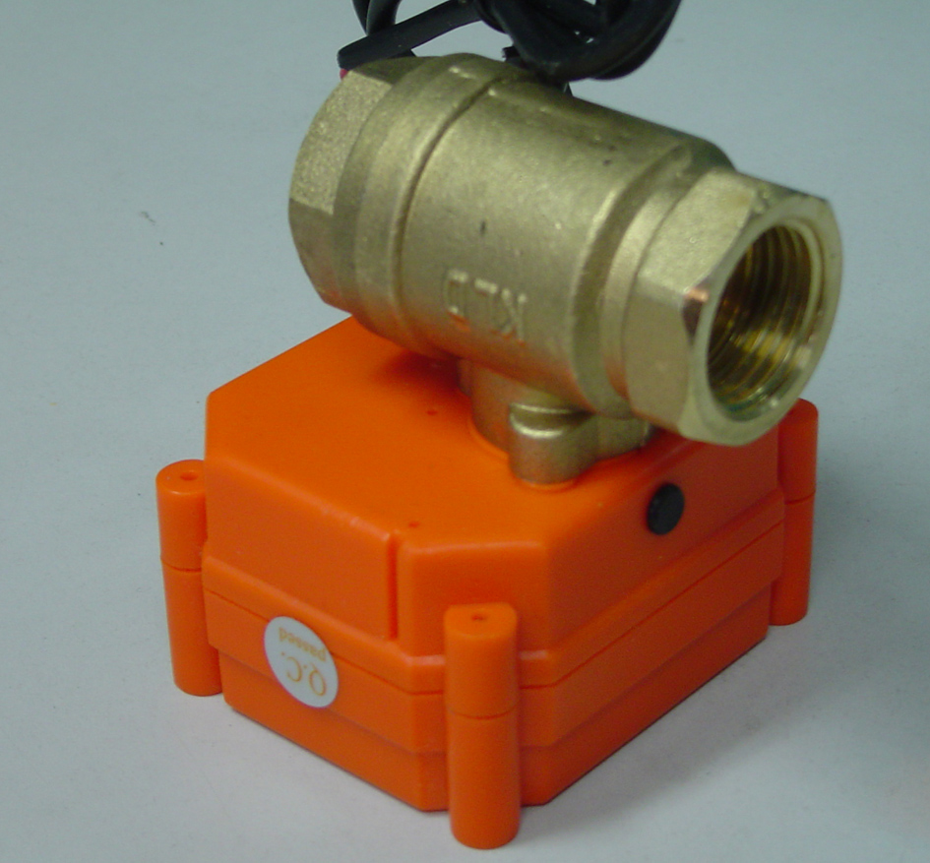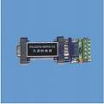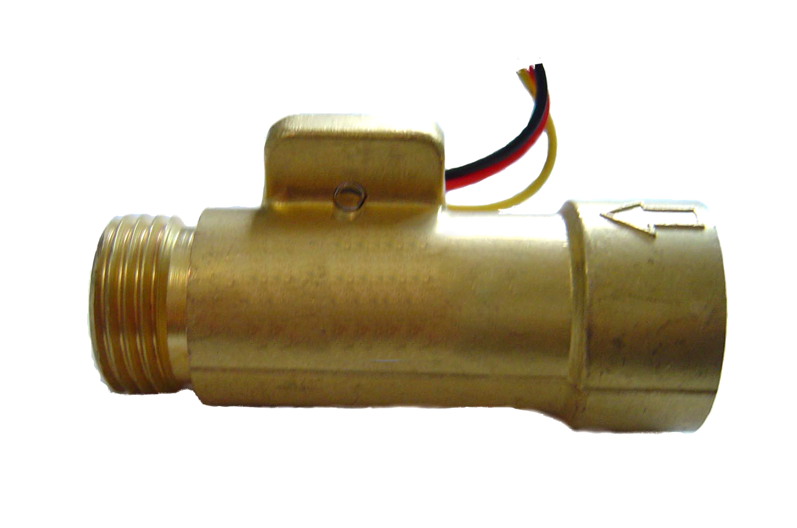
- 显示屏说明

° ° ° ° ° °
开阀 关阀 红外 状态 计量 通讯
控制器进行某项具体操作时，对应的指示灯“点亮”，
“开阀灯”：执行开阀操作时此灯亮，完成此过程灯灭。
“关阀灯”：执行关阀操作时此灯亮，完成此过程灯灭。
“红外灯”：当红外接收管接收到反射信号时，此灯闪烁一次。
“状态灯”：计时收费时，每秒此灯闪烁一次。
“计量灯”：控制器每收到流量计的一个脉冲，此灯闪烁一次。
“通讯灯”：控制器处于与管理机通讯状态，此灯闪烁。
三．水控器上电启动显示如下：
1.显示：产品功能信息：
Ｓ | Ｃ | － | Ｅ | １

2.显示产品硬件版本号：
Ｈ | ｄ | － | ６ | ０

3.显示产品底层软件版本：
ｓ． | ｘ | ｘ | ｘ | ｘ

4.显示产品通讯速率：
ｂ． | ｘ | ｘ | ｘ | ｘ

5.显示底层软件编译时间
Ｎ | Ａ | Ｙ | Ｒ | Ｉ

其中：
ＮＡ为年份，例如１６表示１６年
Ｙ为月份（１６进制）Ａ为１０月，Ｂ为１１月，Ｃ为１２月。
ＲＩ为日期，例如２５日。
6.显示读卡模块检测状态：
Ｅ | ｒ |  | ２ | ３

如果一直停留在该显示，表示读卡模块故障，如果一闪而过表示读卡模块检测成功。
7.显示该水控器工作模式:
Ｅ． | Ｘ | Ｘ | Ｘ | Ｘ

8.显示开阀因子：
Ｘ | Ｘ | Ｘ | Ｘ | Ｘ

9.显示关阀因子：
Ｘ | Ｘ | Ｘ | Ｘ | Ｘ

10.显示待机状态：
Ｓ | Ｘ | Ｘ | Ｘ | Ｙ

其中：
Ｓ为计费方式和联网方式“ｔ”＝计时联网，＂ｔ．＂＝计时脱网，“Ｌ”＝计量联网，“Ｌ．”＝计量脱网。
ＸＸＸＹ为站号，对于７００系列的水控器为逻辑站号，对于２.６系列的水控器为终端唯一代码的后４位。
如果Ｙ＝Ｘ．表示该终端启用“暂停功能”。
暂停功能介绍（适用于S1/S2）：
终端正上方有一个“暂停”触摸键，在出水过程中通过触摸该键实现水控器的暂停和续用功能，但暂停功能的启用必须通过软件或者专用的管理卡完成设置。
三：配套软件配置：
６０Ｓ系列水控器对应的管理系统版本有６.９８,７００Ｘ，２.６和１.９８共４个版本的管理系统。
在设备启用前应作好如下初始设置工作。
- 通讯参数包括读卡器和水控器所对应的的串口及比特率。
- 终端类型及对应版本。
- 不同身份用水费率，控制器工作模式，开关阀因子等参数。
４.系统发行商代码，秘钥及卡片格式。
５.脱机使用的水控器，可以使用下载卡将所有参数下载到设备中，使用站号卡以递增方式改变水控器站点号。
四.节水控制器常用操作流程
６０Ｓ系列水控器刷卡控制方式一般分为如下两种：
（一）放卡出水，拿卡断水
这是最常用的使用方式，如无特殊说明均为此种方式，具体使用流程如下：
- 贴用户卡进行卡片合法性判断
将用户卡放进读卡区，水控器判断卡片是否合法。
- 读取金额
读出卡片卡号及金额。
- 读取对应费率
读取卡片对应用水费率。
- 显示金额，费率然后打开阀门放水
按顺序显示如下信息：
显示卡片余额：（例如325.69元）
３ | ２ | ５. | ６ | ９

显示预扣金额：(防止利用电机阀开关的时间较长的偷水行为)
 |  | 0. | 0 | 2

显示费率：
d. | X | X. | Y | Y

计时方式显示：XX为单价金额，YY为单价时间。

P. | X | X | X. | Y

计量方式显示：xxx.为单价脉冲数，Y为单价金额。

- 预扣一个单价并显示新余额
- 用水扣款
根据出水的用时（计时）/用量（计量）逐次扣除单价金额。
- 按暂停键关水（适用于启用暂停功能）
当打肥皂需要临时关水时，手指触摸暂停标记，水控器进入暂停状态并显示如下内容：
P | A | u | S | E

- 再按暂停键放水（适用于启用暂停功能）
需要恢复出水时，用手指触摸暂停标记，水控器开阀放水并计费。
- 拿卡断水并形成用水记录
洗浴结束后拿卡，水控器自动断水并生成一条用水记录，等待上传给管理系统。

- 第一次贴卡出水，第二次贴卡断水
适用于S0产品和其他特殊定制产品，具体使用流程如下：
1.贴用户卡进行卡片合法性判断
将用户卡放进读卡区，水控器判断卡片是否合法。
2.读取金额
读出卡片卡号及金额。
3.预扣金额
从卡中扣除固定金额，并显示卡片余额。
4.拿走卡片
按顺序显示如下信息：
显示预扣金额：（例如5.00元）
 |  | ５. | 0 | 0

显示预扣金额：(防止利用电机阀开关的时间较长的偷水行为)
 |  | 0. | 0 | 2

显示费率：
d. | X | X. | Y | Y

计时方式显示：XX为单价金额，YY为单价时间。

P. | X | X | X. | Y

计量方式显示：xxx.为单价脉冲数，Y为单价金额。

- 预扣一个单价并显示新余额
- 用水扣款
根据出水的用时（计时）/用量（计量）逐次扣除单价金额。
- 按暂停键关水（适用于启用暂停功能）
当打肥皂需要临时关水时，手指触摸暂停标记，水控器进入暂停状态并显示如下内容：
P | A | u | S | E

- 再按暂停键放水（适用于启用暂停功能）
需要恢复出水时，用手指触摸暂停标记，水控器开阀放水并计费。
- 再贴卡断水并形成用水记录
洗浴结束后，再把卡片贴回读卡区，水控器自动断水并将剩余金额会写入卡片签报中，并生成一条用水记录，等待上传给管理系统。

- 常用管理卡介绍
为便于系统调试和维护，系统配有以下几种管理卡片:
- 系统参数下载卡：
发行代码，密钥，卡片格式卡限额，卡底金，未采累计限额，预扣金额，工作模式，开阀因子，关阀因子，0-4身份对应的费率等主要参数的设置。
- 站号设置卡：顺序递增方式设置站号。
- 站号清“0”卡：将站号卡的值归“0”。
- 费率下载卡： 0-99身份对应的费率全部下载到水控器里。
- 黑名单下载卡： 将0-99所有批次和6000号以内卡片的挂失情况下载到水控器里。
- 暂停有效设置卡： 强制设备“暂停”有效。
- 暂停无效设置卡： 强制设备“暂停”无效。
- 参数查询卡：查询所有设备相关参数。
- 费率查询卡：查询所有身份的费率。

- 常见错误代码表

错误代码 | 代码解释 | 终端类型 | 解决方法
00 | 卡片批次被挂失 | 水控一体机 | 解挂该批次
01 | 卡片核对密码失败 | 水控一体机 | 核对设备“发行代码”，“密钥”，“卡片格式”是否下载成功
02 | 核对金额块密码失败 | 水控一体机 | 核对系统卡片格式或核实卡片合法性
03 | 卡片块校验错误 | 水控一体机 | 系统进行卡片信息修正
04 | 卡片被挂失 | 水控一体机 | 系统解挂该卡片
05 | 卡片金额格式错误 | 水控一体机 | 系统修正卡片金额
06 | 卡片金额小于卡底金 | 水控一体机 | 重新给该设备下载卡底金或给卡片存款
07 | 消费超限 | 水控一体机 | 重新输入消费金额
08 | 卡片过期 | 水控一体机 | 核对终端时钟或卡片延期
09 | 卡片金额写入可能失败 | 水控一体机 | 将卡片重新贴近读卡区，核对上笔 消费是否成功，如果不成功重新扣 款。
10 | 卡片金额大于系统设置上限 | 水控一体机 | 修改系统上限或核查该卡片金额
11 | 交易账目满 | 水控一体机 | 系统采集交易账目
13 | 卡号超限 | 水控一体机
14 | 费率无效 | 水控一体机 | 系统启动时0费率无效，刷卡时该 卡身份对应的费率无效。重新下载 费率
16 | 关阀故障 (漏水) | 水控一体机 | 加大关阀因子或检查阀门或检查流 量计
17 | 开阀故障 （无流量信号） | 水控一体机 | 加大开阀因子或检查阀门或流量计
19 | 开机读参数失败 | 水控一体机 | 重新下载参数
20 | 写交易账目失败 | 水控一体机 | 更换存储器
21 | 卡片未采消费累计超限 | 水控一体机 | 卡片放到采集机上回收脱机消费记录
24 | 卡片格式错 | 水控一体机 | 核查系统卡片格式并下载，系统 要求卡号位置为所在扇区的0块，金额位置在所在扇区的1,2块
25 | 终端未做出厂初始化 | 水控一体机 | 告知厂家寻求解决办法
33 | 下载卡标记块校验错误 | 水控一体机

北京圣科宏业科技有限公司技术支持部

2016年08月22日
公司网址：www.suntech-bj.com
技术支持QQ:524579887

